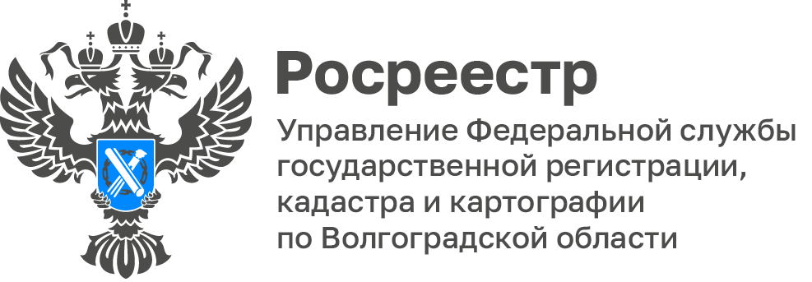

Итоги работы Управления Росреестра по Волгоградской области по взаимодейсвтию с ВЦТО за 2023 год

Порядок подачи документов на совершение учетно-регистрационных действий и статус их готовности – самые востребованные вопросы, поступившие от заявителей посредством ведомственного центра телефонного обслуживания (ВЦТО) в 2023 году.

Сотрудниками Управления Росреестра по Волгоградской области рассмотрено 634 запроса ВЦТО. Их количество уменьшилось на 23% по сравнению с 2022 годом (824), что говорит о повышении удовлетворенности качеством услуг и сервисов Росреестра.

Все вопросы и обращения рассмотрены в установленные сроки, ответы своевременно размещены в Единой системе регистрации и обработки обращений для последующего предоставления их заявителям.

Информация о возможности получения консультаций посредством ВЦТО размещена на всех информационных стендах структурных подразделений Управления, а также в офисах многофункциональных центров предоставления государственных и муниципальных услуг на территории Волгоградской области.

С уважением,
Балановский Ян Олегович,
Пресс-секретарь Управления Росреестра по Волгоградской области
Mob: +7(987) 378-56-60
E-mail: balanovsky.y@r34.rosreestr.ru

